Kierunki świata

Róża kierunków świata składa się z kierunków głównych i pośrednich. Kierunki główne to:
1) N - północ /pn/
2) S - południe /pd/
3) W - zachód /zach/
4) E - wschód /wsch/
Kierunki pośrednie to: NE - północny wschód, NW - północny zachód, SE - południowy wschód, SW - południowy zachód.
W terenie kierunki świata najłatwiej wyznaczyć za pomocą kompasu, w którym zamalowana część igły magnetycznej wskazuje zawsze kierunek północny. Jeśli nie mamy kompasu, to kierunki świata możemy określić w oparciu o obserwacje przyrody wiedząc, że:
1) mech zawsze porasta północną stronę kamieni
2) gałęzie samotnie stojącego drzewa są krótsze od strony północnej
3) słoje drzew są szersze od strony południowej
4) w południe stojąc tyłem do słońca za plecami mamy zawsze południe, przed sobą północ, po prawej stronie wschód, a po lewej zachód,
5) nocą kierunek północny można określić za pomocą Gwiazdy Polarnej znajdującej się w Gwiazdozbiorze Małego Wozu.

Zadanie 1

Na schemacie narysowano drogę myszy z punktu A do B. Wzdłuż strzałek wpisz właściwe skróty nazw kierunków z języka angielskiego
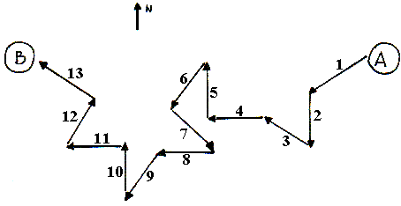

1. 2. 3. 4. 5. 6. 7. 8. 9. 10. 11. 12. 13.

Zadanie 2

Posługując się rysunkiem wpisz w brakujące miejsca polskie nazwy kierunków świata.
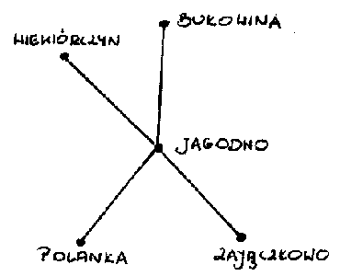

Wiewiórczyn leży na od Jagodna.
Jagodno leży na od Bukowiny.
Polanka leży na od Jagodna.
Zajączkowo leży na od Jagodna.
Jagodno leży na od Polanki.
Bukowina leży na od Jagodna.

